Кировское областное государственное
общеобразовательное бюджетное учреждение
«Средняя школа пгт Арбаж»

Проект в рамках недели английского языка
«Традиции и обычаи страны изучаемого языка»

Автор:
Долгополова Елена Витальевна,
учитель английского языка

пгт Арбаж
2019 год
Актуальность проведения предметной недели по иностранному языку заключается в том, что данное мероприятие способствует расширению и обогащению приобретенного учебного, языкового и речевого опыта в курсе овладения иностранным языком. Создается положительная мотивация условий и возможности применения знаний, навыков, что обеспечивает стойкое положительное отношение к учению. Вырабатываются такие качества как активность, целеустремленность, коллективизм, чувство ответственности. В силу специфики предмета иностранный язык имеет огромный воспитательный и развивающий потенциал, поэтому основная цель данного проекта - повышение познавательной активности и мотивации обучающихся к изучению иностранного языка.
Задачи проекта:
• развивать творческие способности учащихся и умения самостоятельного использования языка в различных жизненных ситуациях;
• развивать коммуникативные навыки;
• Расширять кругозор учащихся;
• развивать навыки индивидуальной и групповой работы, уделяя особое внимание чувству единения.
•способствовать сплочению классного коллектива;
• воспитывать толерантное отношение к культуре страны изучаемого языка.
Вид проекта: творческий
Продолжительность: краткосрочный
Срок реализации: январь 2019г.
Участники проекта: 5-11 классы
Планируемые результаты:
Предметные:
Ценностно-ориетационная сфера: приобщаться к культуре страны изучаемого языка.
Коммуникативная сфера: владеть навыками говорения и чтения на английском языке
Личностные:
— формировать мотивацию к изучению иностранного языка и стремление к самосовершенствованию;
—стремиться к совершенствованию собственной речевой культуры в целом; формирование коммуникативной компетенции; развитие таких качеств, как креативность, инициативность, трудолюбие, дисциплинированность;
— формировать толерантное отношение к иной культуре.
Метапредметные:
Познавательные:ориентироваться в справочной литературе, отвечать на вопросы учителя, сравнивать и делать выводы, находить нужную информацию в ресурсах Интернета;
Регулятивные: оценивать свои достижения на уроке, ставить перед собой учебные задачи, составлять план и последовательность действий.
Коммуникативные: проявлять умения произносить монолог, вести диалог на английском языке, работать индивидуально и в группе.
Продукт проекта: газета «Традиции и обычаи страны изучаемого языка», оформлена папка с конкурсными работами на английском языке и рисунками учащихся.
Этапы проекта:
I этап – подготовительный ( начинается с составления программы недели)
• С учащимися и администрацией школы обсуждается характер и содержание мероприятия, время и место его проведения.
• Проводится заседание школьного методического объединения учителей иностранного языка, на котором обсуждается план проведения недели английского языка.
• Распределяются обязанности среди учащихся, которые выступают в роли помощников учителю при подготовке определенных мероприятий.
•Составляется программа мероприятий на все дни недели английского языка с точным указанием сроков проведения.
Конкурсы
Конкурс рисунков «My favourite letter» (начальная школа)
Конкурс рисунков «My favourite character of English or American cartoons» (5-7 класс)
Конкурс рисунков «English in my life» (8-11 класс)
Викторина «Эрудит» (5 класс)
Конкурс загадок (5-6 класс)
Конкурс «Do you know Britain?» (6-7 класс)
Кроссворды (5-7 класс)
Викторина (8-9 класс)
Перевод изречений великих людей (8-11 класс)
Пословицы (8-11 классы)
- Рисунки и ответы на задания учащиеся сдают учителю в течение недели английского языка.
Мероприятия
1.Конкурсная программа «Who is the cleverest in English?»
(8 класс)
2.Игра-викторина «Funny English» (5 класс)
3.Лингвистическая игра «Enjoy English» (6 класс)
4. Викторина «I am the best» (7 класс)
5.«Some minutes for fun» (9-11 класс)
•Объявляется обязательное задание для каждого класса – статья по теме «Страна изучаемого языка» в школьную газету.
• Готовится языковый материал для конкурсов, игр, викторин и других мероприятий.
• На стенде школы оформляется информационный уголок.
• Обсуждается состав жюри, а также вопрос о награждении грамотами лучших команд, участников-победителей и отдельных активных участников.
От того, как будет проведена подготовительная работа, зависит успех недели.
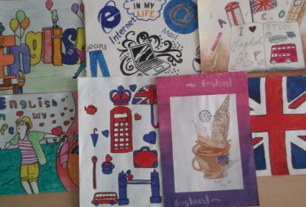
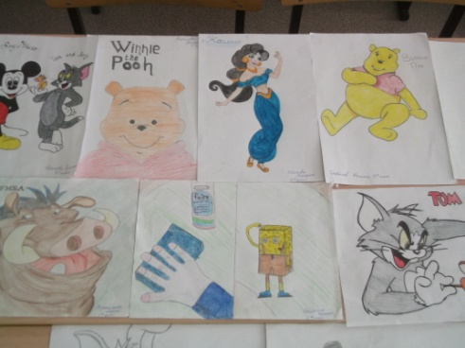
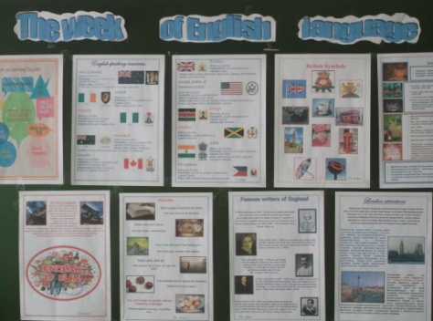

II этап – Основной (проведение недели английского языка).
Обязательным условием проведения недели – создание атмосферы праздничности, непринужденности. Ученики должны ощущать удовлетворение и радость от своего участия в конкурсах, играх и викторинах.
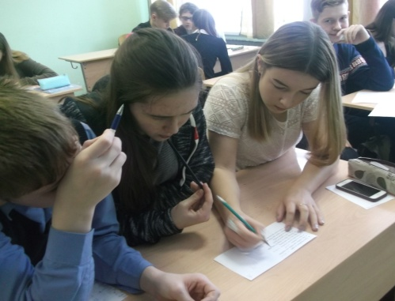
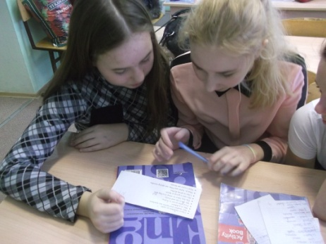
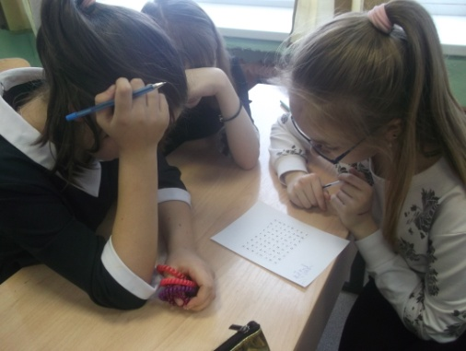

III этап- Заключительный (подведение итогов).
Ученики, которые заняли призовые места в конкурсах, команды – победители в классах, активные классы награждаются грамотами и призами. Учитель английского языка сообщает об итогах недели на линейке, посвященной закрытию недели.

Приложение:
Лингвистическая игра «Enjoy English» для 6 классов

Цели и задачи:
развитие творческих способностей учащихся;
повышение интереса к изучению английского языка;
формирование навыков работы в коллективе при решении определённых задач.
Проведение игры и её участники:
Игра проводится среди команд учеников 6 классов. Команда состоит из учащихся в количестве 4-5 человек. Каждой команде необходимо выполнить различные задания. Задания носят игровой характер и не выходят за рамки учебной программы. За выполненное задание команде выставляются баллы. Победителем является команда, набравшая максимальное количество баллов.
ЗАДАНИЯ
1. “Secret Letter” – name the words beginning with “b”. (1 word – 1 point)
Учитель выдаёт один лист команде, ручки и объясняет задание.
За отведённое время (4 минуты) необходимо написать как можно больше английских слов, начинающихся на букву “b”. Участники команды записывают их на своём листе в произвольном порядке, т.е. команда решает сама, кто записывает слова (все одновременно, по очереди или диктуют слова одному члену команды). Через 4 минуты запись слов прекращается (1 минута даётся на объяснение задания и подведение итогов).
Максимальное количество баллов зависит от количества правильно написанных слов (1 слово – 1 балл).
Оборудование: лист для записи слов, ручки.

2. Match these words with the transcriptions (1 word - 1 point)
Kate  late  fly  line  name  Steve  play  read  pencil  kite | [kait]  [ri:d]  [lain]  [pensl]  [plei]  [keit]  [flai]  [sti:v]  [neim]  [leit]
3. Complete the conversation (10 points)
Учитель выдаёт каждому члену команды ручки, один лист бумаги (на всю команду) и объясняет задание. Дописать недостающие предложения в диалоге. 1 предложение – 1 балл.

4. “Words” – make up the words using the letters of the word “snowman”. (1 word – 1 point)
На экране (или доске) написано слово “ snowman ”. Учитель выдаёт каждому члену команды ручки, один лист бумаги (на всю команду) и объясняет задание.
Команда учащихся совместными усилиями должна составить всевозможные слова, используя буквы предложенного слова. Можно использовать только то количество букв, которое есть в слове, а также писать любые части речи (существительные, глаголы, местоимения, прилагательные, предлоги и т.п.). Все варианты команда записывает на листе бумаги (записывать могут по очереди все члены команды, или они поручают это одному игроку). Через 4 минуты учитель объявляет конец игры и проверяет написанные детьми слова. Неправильно написанные слова вычёркиваются. Каждое правильное слово оценивается в 1 балл.
Оборудование: лист для записи слов (по одному на команду), ручки.

5. “Sand glass” – guess the words from the following letters: (max. 10 points)
wnrob, yphap, tisers, rkhomewo, erfath, lowyel, waethre, palep, welvet, hantepel
Key: brown, happy, sister, homework, father, yellow, weather, apple, twelve, elephant
Учитель выдаёт команде лист с зашифрованными 10 словами, в которых переставлены буквы, ручки и чистый лист, на котором дети пишут отгаданные слова. Объясняется задание – отгадать слова за 4 минуты (используются песочные часы) и правильно записать отгаданное слово на листе бумаги. 1 минута даётся на объяснение задания и подведение итогов. За каждое правильно написанное слово – 1 балл. Если дети отгадали слово, но написали его неправильно, оно не засчитывается. Максимальное количество баллов – 10.
Оборудование: лист с заданием, лист для записи слов (по одному на команду), ручки.

6. “10 Animals” – find 10 animals. (max. 10 points)
G | R | C | O | C | K | W | R
H | Z | C | A | T | A | B | A
C | O | W | C | D | E | F | B
V | G | H | I | H | E | N | B
D | U | C | K | O | J | K | I
W | L | M | F | R | N | O | T
X | P | Q | I | S | R | S | T
M | O | U | S | E | U | V | W
Y | X | Y | H | Z | D | O | G
Key: fish, horse, rabbit, cock, cat, cow, hen, duck, mouse, dog.
Учитель выдаёт команде ручки, лист для записи ответов, лист с заданием и объясняет его выполнение.
Необходимо найти “спрятанные” названия десяти животных и выписать их на свой лист бумаги. Слова находятся только по горизонтали (слева направо) и по вертикали (сверху вниз). Время выполнения – 5 минут. За каждое правильно написанное слово – 1 балл. Максимальное количество баллов – 10.
Реквизит: лист с заданием, лист для записи слов (по одному на команду), ручки.

7. “Odd Word” – find one odd word in each line. (max. 10 points)
blue, black, pink, yellow, melon
speak, answer, sing, breakfast, translate
potato, tomato, carrot, pear, tree
tiger, lion, bird, elephant, rabbit
summer, winter, rain, spring, autumn
carpet, sausage, apple, juice, cheese
teacher, pupil, blackboard, manager, book
mother, sister, aunt, dad, doctor
English, Russian, Phone, Sport, Mathematics
table, bathroom, armchair, lamp, sofa
Key: 1. melon, 2. breakfast, 3. tree, 4.bird, 5. rain, 6. juice, 7. manager, 8. doctor 9. phone, 10. bathroom
Учитель выдаёт команде ручки, лист для записи ответов, лист с заданием и объясняет его выполнение.
На листе написано 10 строчек слов. Задача – найти в каждой строчке одно лишнее слово по смыслу. Это слово участники команды записывают в свой лист. Через 4 минуты учитель проверяет ответы детей. За каждое правильно отгаданное слово ставится 1 балл.

8. “Mistakes” – find a spelling mistake in one word of each sentence. (max. 10 points)
I have brekfast at eight.
Her mather and father are teachers.
She is a doktor.
Five plus seven is tvelve.
My cet is fat and fanny.
The boy likes to sleep in a big ded.
His sun is good at Sport.
I like to drink koffee.
March, Aprel and May are spring months.
Nick’s eyes are broun.
Key: 1. breakfast 2. mother 3. doctor 4. twelve 5. funny 6. bed 7. son 8. coffee 9. April 10.brown
Учитель выдаёт учащимся ручки, лист для записи ответов, лист с заданием и объясняет его выполнение.
Дано 10 предложений; в каждом одно слово написано с ошибкой. Задача команды найти ошибку и написать это слово правильно на своём листе. Время на выполнение задания – 4 минуты. 1 минута даётся на объяснение задания и подведение итогов. За каждое правильно написанное слово – 1 балл. Максимальное количество баллов – 10.
Реквизит: лист с заданием, лист для записи слов (по одному на команду), ручки.

9. “Countries” – match the country with its capital: (max. 25 points)
Russia, the UK, the USA, Germany, Italy, Spain, France, Brazil, Japan, Ukraine.
Tokyo, Kiev, Rome, London, Moscow, Washington, Berlin, Paris, Brasilia, Madrid.
Key: Russia – Moscow, the UK – London, the USA – Washington, Germany – Berlin, Italy – Rome, Spain – Madrid, France – Paris, Brazil – Brasilia, Japan – Tokyo, Ukraine – Kiev.
Учащимся выдаются карточки с названиями стран и столиц, учитель объясняет задание.
Команда должна на парте выложить названия стран и соответствующую им столицу. За каждую правильно составленную пару команда получает 2 балла. Время выполнения задания – 4 минуты. За досрочное выполнение команда получает 5 баллов.
Максимальное количество баллов на – 25.
Реквизит: 10 карточек с названиями стран, 10 карточек с названиями столиц этих стран.

10. “5 Themes” – name 10 words on the following themes: (max. 50 points)
“Family”, “Food”, “Sport”, “School”, “Animals”
Учитель объясняет детям, что он будет сообщать им тему, а они должны будут по одному (в любом порядке) назвать 10 существительных по этой теме за 1 минуту. За каждое правильно названное слово – 1 балл. Если дети за отведённое время не могут назвать 10 слов, считается то количество слов, которое они вспомнили. Через минуту учитель называет следующую тему, а учащиеся называют 10 слов на неё и т.д. Задача – за 5 минут назвать 50 слов. Темы: “Семья”, “Еда”, “Спорт”, “Школа”, “Животные”. Максимальное количество баллов – 50.
Реквизит: песочные часы на 1/ или секундомер.
11. Подведение итогов.

Игра-викторина по английскому языку для учащихся 5 класса
«Funny English»
Цели мероприятия:
1) Актуализация знаний учащихся по изученным темам.
2) Развитие внимания и памяти, творческих способностей учащихся.
3) Воспитание у учащихся умения работать в команде, чувства взаимопомощи.
Необходимый материал и оборудование:
Mультимедийное оборудование, презентация, листы ватмана для каждой команды, фломастеры или цветные карандаши, карточки с кроссвордом и карточки с пословицами.
Ход мероприятия
Класс разбивается на 3-4 команды по 5-6 человек. Каждая команда может придумать себе название на английском языке, эмблему, девиз.
1.”Solve the riddles”Команды по очереди отгадывают загадки. Если команда не знает ответа или отвечает неправильно, право отвечать переходит к следующей команде. За каждый правильный ответ команда получает одно очко.
Загадки и правильные ответы изображены на слайдах.
I have got four legs but I can’t walk. (a table or a chair)
I’m tall and green, I’m in the garden. (a tree)
It does not have legs, but it goes. (a clock)
Two brothers, but they don’t see each other. (eyes)
It’s white, cold and sweet. All children like it. (ice-cream)
It’s not a man, it’s not a woman, but it teaches us. (a book)
2.”Some English proverbs”На экране даны английские пословицы. Командам раздаются их русские эквиваленты. Учащиеся должны сопоставить английские пословицы с их русским переводом. За каждый правильный ответ команда получает одно очко.
В более сильном классе можно попросить детей догадать о значении пословиц без русского перевода.
A friend in need is a friend indeed. - Друзья познаются в беде.
Two is a company, but three is none. - Третий лишний.
While there is life, there is hope. - Пока живу- надеюсь. Надежда умирает последней.
All is well that ends well. - Всё хорошо, что хорошо кончается.
Tastes differ. -На вкус и цвет товарища нет.
Better late than never. -Лучше поздно, чем никогда.
You can’t eat cake and have it. - За двумя зайцами погонишься,
ни одного не поймаешь.
No smoke without fire. - Нет дыма без огня.
3.”My family”Командам раздаются карточки, где они должны найти 14 названий членов семьи. За каждое найденное слово команда получает одно очко. (Задание дано в презентации. Слайды 16,17
4.”Captains’ competition” Капитаны команд должны назвать антонимы к предложенным словам. Учитель называет по 5-6 слов каждому капитану. Если ученик не может назвать антоним, то право назвать слово переходит к его сопернику.
go sleep big busy
put on come in boring terrible
winter hot girl slow
man new forget awake
short village cold spring
5."Artist’s competition”Командам даётся текст, по которому нужно нарисовать картинку. Оценивается соответствие тексту.
На слайде можно увидеть правильный вариант.
There is a big house in the middle of the picture. The house is yellow with a red roof. There are two windows in the house and one door. To the left of the house there is a green tree. To the right of the house there are two flowers. One flower is red, the second flower is blue. Under the tree there is a black dog. On the tree there is a fat cat.
6. "Who knows English better?”Задание выполняется всей командой. Учащиеся должны исправить грамматические ошибки. Оценивается правильность и скорость выполнения задания.
1. Have she done her homework?
2. On every summer we go to the seaside.
3. In Monday we have five lessons.
4. Do Tom know the answer?
5. Nick not slept well last night.
6. Where they went?
7. Give to me a book.
8. I very love my mother.
9. Did you ever see this film?
10. Football my favourite sport.
7.Подведение итогов.
Викторина «Эрудит» для 5 класса
- На какой реке стоит Лондон?
- Кто является главой государства в Великобритании?
- Какой город в США называют «Big Apple» (“Большое яблоко”)?
- Какую страну называют «The Lucky Country» («Удачливая страна»)?
- Денежная единица в Великобритании.
- Покровителем какой части Великобритании является Святой Патрик?
- Какие две гласные буквы английского алфавита дают одинаковые звуки во всех типах слога?
- Продолжите ряд: A B D G K …
- Какая буква стоит справа от буквы, которая находится через три буквы слева от той буквы, которая идет сразу после буквы M.
10. Решите ребусы:
А) Б)

Конкурс загадок (5-6 класс)
Riddles:
1. It runs but has no legs.
2. It’s black when it’s clean.
3. It has teeth but it can’t bite.
4. Children don’t like to drink especially when it’s warm.
5. It is white. It is cold
We can skate on it. What is it
6. What man cannot live inside the house?
7. A little old woman with twelve children
Some short, some long, some cold, some hot
What is she?
8. What goes up when the rain comes down?
9. He is not a tailor but carries needles with him.

Конкурс «Do you know Britain?»
Task 1. Name the pictures.
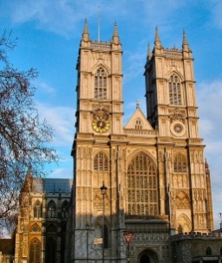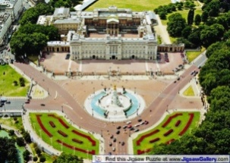
1)_______________2)_______________3)______________4)______________5)_________________

Task 2. Choose the correct answer.
1. What river does London stand on?
a) the Severn;
b) the Trent;
c) the Thames;
d) the Potomac.
2. How is the most important business part of London called?
a) the Town;
b) the City;
c) the Country;
d) the Capital.
3. How old is London?
a) 1000;
b)1500;
c) 2000;
d) 2500.
4. What is the largest park in London?
a) Green Park;
b) St. James Park;
c) Hyde Park;
d) Regent's Park.
5. Who is the present monarch in Great Britain?
a) Prince Charles;
b) Prince Henry;
c) Queen Elizabeth I;
d) Queen Elizabeth II.
6. How many countries does the UK consist of?
a)3; b)4; c)5; d)6
7. Which of these rivers is not situated in Great Britain?
a) the Severn;
b) the Trent;
c) the Potomac;
d) the Thames.
9. Where does the monarch of Great Britain live?
a) in Buckingham Palace;
b) in Westminster Abbey;
c) in the White House;
d) in the Tower of London
10. Choose the famous place where every person can speak on any theme.
a) Hyde Park;
b) Trafalgar Square;
c) Piccadilly Circus;
d) the National Gallery.
11. What building is situated in the centre of Trafalgar Square?
a) the National Gallery;
b) Buckingham Palace;
c) Trajan's Column;
d) Nelson Column

Викторина(7 класс)
Цель: закрепление имеющихся знаний в области английского языка посредством игровой ситуации.

Задачи:
Образовательная
- повышать познавательный интерес учащихся к языку через использование игровых моментов;
- закрепить умение употребления в речи разговорной речи;
- обучение навыкам восприятия на слух иностранных слов.
Развивающая
- развивать внимание и память учащихся;
- развивать умение работать в группе.
Воспитательная
- умение работать в сотрудничестве с другими;
- воспитывать уважительное отношение к другой культуре.
Комментарии: Урок проводится в виде соревнования, поэтому учащихся необходимо поделить на 2 – 3 команды (в зависимости от количества участников).

Ход занятия
1. Организационный момент. Приветствие.
Good morning, pupils! It’s a lovely day! I’m very glad to see you!
Let’s start our lesson!
Ребята, сегодня мы с вами немножко поиграем. Для этого мы поделились на команды. Вам будут представлены различного рода задания, за выполнение которых вы получите баллы.
Представляю вам членов нашего сегодняшнего жюри, которые будут оценивать ваши баллы и в конце урока подведут итог и объявят команду-победителя.
Итак, для начала познакомимся.
2. Игра «Снежный ком»
Слушаем внимательно задание. Первый участник называет свое имя «My name is…». Второй участник повторяет имя первого и говорит свое «Her/His name is …. And my name is …». Третий участник говорит «Their names are…. And my name is…» И так далее. Команды выполняют задание по очереди. Выигрывает команда, которая справится с заданием без ошибок.
3. «Teachers»
Переходим к следующему заданию. Сейчас вы на некоторое время превратитесь в учителей английского языка. Вам нужно будет проверить диктант и найти и исправить ошибки.
Deer Jane!
Thank you four your letter. I am so glad what you wrote to I! Everyone is phine with me. I am prepare for entrance examz to the university. I would love to invite you to came and watch me next weak. Please let me know if this is convenient four you. I hope to sea you soon.
You Jack.
Ключ:
Dear Jane!
Thank you for your letter. I am so glad that you wrote to me! Everything is fine with me. I am preparing for entrance exams to the university. I would like to invite you to come and see me next week. Please let me know if this is convenient for you. I hope to see you soon.
Your Jack.
4. «Mistakes»
Командам дается задание – убрать одно лишнее слово в каждой строчке. И нужно объяснить, почему это слово лишнее.
1. peach, pear, chicken, apple, banana
2. tail, cat, mouse, dog, rabbit
3. bird, airplane, kite, helicopter, bus
4. red, sun, green, purple, brown
5. cold, warm, dry, sky, cloudy
5. «Riddles»
Сlean, but not water,
White, but not snow,
Sweet, but not ice-cream,
What is it? (sugar)
What is found over your head but under your hat? (your hair)
There was a green house. Inside the green house there was a white house. Inside the white house there was a red house. Inside the red house there were lots of babies. What is it? (watermelon)
I am purple, yellow, red, and green
The King cannot reach me and neither can the Queen.
I show my colours after the rain
And only when the sun comes out again (a rainbow)
Look at my face and you see somebody
Look at my back and you see nobody. (a mirror)
6. «Poems»
Придумайте рифму к каждому слову. Например, take – cake, mother – another…
Pie - … (sky)
Phone - … (bone)
Book - … (cook, took)
Bad - … (dad, sad, mad)
Cat - … (fat)
7. «Translators»
Для каждой русской пословицы в первой колонке соответствует английское значение во второй колонке.
Без труда не вытащишь и рыбки из пруда. | A bird in the hand is worth two in the bush
Друг познается в беде . | A good Jack makes a good Jill.
У хорошего мужа и жена хороша. | A cat in gloves catches no mice.
Двум смертям не бывать, а одной не миновать. | A friend in need is a friend indeed.
Лучше синица в руках, чем журавль в небе. | A man can do no more than he can.
Выше головы не прыгнешь. | A man can die but once.
Ключ:
Без труда не вытащишь и рыбки из пруда. | A cat in gloves catches no mice.
Друг познается в беде . | A friend in need is a friend indeed.
У хорошего мужа и жена хороша. | A good Jack makes a good Jill.
Двум смертям не бывать, а одной не миновать. | A man can die but once.
Лучше синица в руках, чем журавль в небе. | A bird in the hand is worth two in the bush
Выше головы не прыгнешь. | A man can do no more than he can.
8. Придумайте как можно больше новых слов, используя буквы данного слова:
acknowledgement
9. Crossword “Sports”
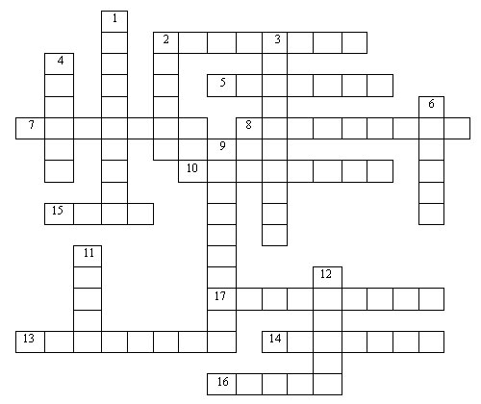
Horizontal: 2. Катание на санках. 5. Прыжки. 7. Бывает фигурное. 8. Игра с ракетками и воланчиком. 10. Спортивная игра с мячом. 13. Бейсбол. 14. Бег. 15. Гольф. 16. Шахматы. 17. Легкая атлетика.
Vertical: 1. Игра с двумя корзинами и мячом. 2. Катание на лыжах. 3. Гимнастика. 4. Зимняя игра с шайбой. 6. Вид борьбы на ринге. 9. Вид спортивной игры с сеткой, через которую кидают мяч. 11. Игра с мишенью и дротиками. 12. Игра с ракетками и мячиком.
Ключ:
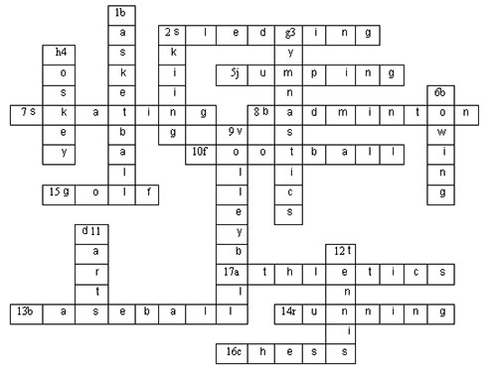
10. Заключение. Итог викторины.
На этом наша викторина подошла к концу! Жюри подводит итоги. Итак, выиграла команда…! Поздравляем вас!
Ну что, ребята, понравилась ли вам викторина? Какие задания вызвали у вас затруднения?
Thanks a lot for your work! Good bye!

Викторина (8-9 классы)
1. Who is considered to be the national poet of Scotland?
2. Who is the national hero of Britain, the defender of the poor?
3. What is the London home of the Queen?
4. What was the first most terrible prison in Great Britain?
5. Who was the first woman Prime Minister of Great Britain?
6. Who was the first President of America?
7. Who was the 42nd President of the USA?
8. What English scientist did an apple fall on his head and helped him to discover a physics law?
9. What two languages do people in Canada speak?
10. What is the oldest part of London?
11. The center of film industry in the USA?
What country celebrates its Independence Day on the 4th of July?
13. What country lies to the south of Canada?
14. In the capital of this country there is a place where the Queen lives.
15.Which is the biggest country in the world?
16.Which was the year of the Great Fire in London?
17.What is the largest lake in Russia?
18.What is the famous airport in London?
19.Who lives at 10 Downing Street in London?
20.Call the name of the king of rock-n-roll.
21.How many states are there in the USA?
22.Thanksgiving Day is celebrated in this month.
23.He made Mickey Mouse.
24.In this country the national clothes are the skirts.
25.What is America’s largest state?
26.Who is the President of Russia nowadays?
27.It is over the river Thames.
28.What city stands on the river Neva?
29.He invented the telephone.
30.Who discovered America?
31.This is the place where the Nelson Column stands.

